

**"Облыстық және аудандық маңызы бар, сондай-ақ елдi мекендердегi жалпы пайдаланымдағы автомобиль жолдарының бөлiнген белдеуінде сыртқы (көрнекi) жарнама объектісін орналастыруға рұқсат беру" мемлекеттiк көрсетілетін қызмет регламентiн бекiту туралы**

***Күшін жойған***

Алматы облысы әкімдігінің 2014 жылғы 30 маусымдағы № 244 қаулысы. Алматы облысының Әділет департаментінде 2014 жылы 08 тамызда № 2795 болып тіркелді. Күші жойылды - Алматы облысы әкімдігінің 2015 жылғы 22 қыркүйектегі № 426 қаулысымен

      Ескерту. Күші жойылды - Алматы облысы әкімдігінің 22.09.2015 № 426 қаулысымен (алғашқы ресми жарияланған күнінен кейін күнтізбелік он күн өткен соң қолданысқа енгізіледі).  
      РҚАО ескертпесі.  
      Құжаттың мәтінінде түпнұсқаның пунктуациясы мен орфографиясы сақталған.  
      "Мемлекеттік көрсетілетін қызметтер туралы" 2013 жылғы 15 сәуірдегі Қазақстан Республикасы Заңының 16-бабы 1-тармақшасына, "Автомобиль жолдары саласында мемлекеттік қызметтер көрсету мәселелері туралы" 2014 жылғы 7 ақпандағы № 64 Қазақстан Республикасы Үкiметiнiң қаулысына сәйкес Алматы облысының әкiмдiгi **ҚАУЛЫ ЕТЕДI:**  
      1. Қоса берiлiп отырған "Облыстық және аудандық маңызы бар, сондай-ақ елдi мекендердегi жалпы пайдаланымдағы автомобиль жолдарының бөлінген белдеуінде сыртқы (көрнекi) жарнама объектісін орналастыруға рұқсат беру" мемлекеттiк көрсетілетін қызмет регламентi бекiтiлсiн.  
      2. Осы қаулының орындалуын бақылау облыс әкiмiнiң бiрiншi орынбасары Амандық Ғаббасұлы Баталовқа жүктелсiн.  
      3. Осы қаулы әділет органдарында мемлекеттік тіркелген күннен бастап күшіне енеді және алғашқы ресми жарияланған күнінен кейін күнтізбелік он күн өткен соң қолданысқа енгізіледі.

|  |  |
| --- | --- |
| Облыс әкімінің м.а. | А. Баталов |

|  |  |
| --- | --- |
|  | Алматы облысы әкiмдiгiнiң 2014 жылғы "30" маусымдағы № 244 қаулысымен бекітілген |

**"Облыстық және аудандық маңызы бар, сондай-ақ елді мекендердегі**  
**жалпы пайдаланымдағы автомобиль жолдарының бөлінген белдеуінде**  
**сыртқы (көрнекі) жарнама объектілерін орналастыруға рұқсат**  
**беру" мемлекеттік көрсетілетін қызмет регламенті**  
**1.Жалпы ережелер**

      1. "Облыстық және аудандық маңызы бар, сондай-ақ елді мекендердегі жалпы пайдаланымдағы автомобиль жолдарының бөлінген белдеуінде сыртқы (көрнекі) жарнама объектілерін орналастыруға рұқсат беру" мемлекеттік көрсетілетін қызметті (бұдан әрі – мемлекеттік көрсетілетін қызмет) заңды және жеке тұлғаларға (бұдан әрі – көрсетілетін қызметті алушы), сәулет және қала құрылысы, автомобиль жолдары саласында қызметті жүзеге асыратын облыстың жергілікті атқарушы органдарың құрылымдық бөлімшелерімен (бұдан әрі –көрсетілетін қызметті беруші) көрсетіледі.  
      Мемлекеттік көрсетілетін қызмет Қазақстан Республикасы Үкіметінің 2014 жылғы 7 ақпандағы № 64 қаулысымен бекітілген "Облыстық және аудандық маңызы бар, сондай-ақ елді мекендердегі жалпы пайдаланымдағы автомобиль жолдарының бөлінген белдеуінде сыртқы (көрнекі) жарнама объектілерін орналастыруға рұқсат беру" мемлекеттік көрсетілетін қызмет стандарты (бұдан әрі – Стандарт), сондай-ақ Қазақстан Республикасы Үкіметінің 2008 жылғы 7 ақпандағы № 121 қаулысымен бекітілген "Елді мекендерде сыртқы (көрнекі) жарнама объектілерін орналастыру ережесі" (бұдан әрі – Ереже) негізінде көрсетіледі.  
      2. Мемлекеттік көрсетілетін қызмет нысаны: электрондық (ішінара автоматтандырылған) және (немесе) қағаз түрінде.  
      3. Мемлекеттік қызметті көрсету нәтижесі елді мекендерде сыртқы (көрнекі) жарнама объектісін орналастыруға рұқсат (Ереженің 1-қосымшасына сәйкес нысанда) (бұдан әрі – рұқсат) немесе облыстық және аудандық маңызы бар жалпы пайдаланымдағы автомобиль жолдарының бөлінген белдеуінде сыртқы (көрнекі) жарнама объектісін орналастыруға паспорт (бұдан әрі – паспорт).

**2. Мемлекеттік қызмет көрсету процесінде құрылымдық бөлімшелер**  
**(қызметкерлер) мен көрсетілетін қызметті берушінің іс-қимыл**  
**тәртібін сипаттау**

      4. Көрсетілетін қызметті алушының (не сенімхат бойынша оның өкілінің) Стандарттың 9-тармағына сәйкес құжаттар топтамасымен бірге жүгінуі, мемлекеттік қызмет көрсету бойынша ресімді (іс-қимылды) бастауға негіздеме болып табылады.  
      5. Мемлекеттiк қызмет көрсету процесінің құрамына кіретін әрбір рәсімнің (іс-қимылдың) мазмұны, оны орындаудың ұзақтығы және келесі рәсімді (іс-қимылды) орындауды бастауға негіздеме болатын мемлекеттік қызмет көрсету рәсімінің (іс-қимылдың) нәтижесі осы регламенттің 1- қосымшасында келтірілген.

**3. Мемлекеттік қызмет көрсету процесінде құрылымдық бөлімшелер**  
**(қызметкерлер) мен көрсетілетін қызметті берушінің өзара**  
**іс-қимыл тәртібін сипаттау**

      6. Мемлекеттік қызмет көрсету процесіне қатысатын көрсетілетін қызметті берушінің құрылымдық бөлімшелердің (қызметкерлердің) тізбесі:  
      1) көрсетілетін қызметті берушінің кеңсе қызметкері;  
      2) көрсетілетін қызметті берушінің басшысы;   
      3) көрсетілетін қызметті берушінің жауапты орындаушысы.  
      7. Әрбір рәсімнің (iс-қимылдың) ұзақтығын көрсете отырып, құрылымдық бөлімшелер (қызметкерлер) арасындағы өзара іс-қимылдың реттілігін сипаттау осы регламенттiң 2-қосымшасы "Мемлекеттік қызмет көрсетудің бизнес-процестерінің анықтамалығында" келтiрiлген.

**4. Халыққа қызмет көрсету орталықтарымен және (немесе) өзге де**  
**көрсетілетін қызметті берушілермен өзара іс-қимыл тәртібін,**  
**сондай-ақ мемлекеттік қызмет көрсету процесінде ақпараттық**  
**жүйелерді пайдалану тәртібін сипаттау**

      8. Мемлекеттік көрсетілетін қызметті алу үшін көрсетілетін қызметті алушы (немесе сенімхат бойынша оның өкілі) Стандарттың 9–тармағында көрсетілген құжаттарды халыққа қызмет көрсету орталығына (бұдан әрі - орталық) ұсынады.   
      9. Мемлекеттік қызмет көрсетудің нәтижесін орталық арқылы алу процесінің сипаттамасы, оның ұзақтығы осы регламенттің 3-қосымшасында келтірілген.  
      10. Жүгіну тәртібін және "электрондық үкімет" веб-порталы (бұдан әрі - портал) арқылы мемлекеттік қызмет көрсету кезінде қызмет беруші мен қызмет алушының рәсімдердің (іс-қимылдарының) реттілігін сипаттау осы регламенттің 4-қосымшасында келтірілген.

|  |  |
| --- | --- |
|  | "Облыстық және аудандық маңызы бар, сондай-ақ елді мекендердегі жалпы пайдаланымдағы автомобиль жолдарының бөлінген белдеуінде сыртқы (көрнекі) жарнама объектілерін орналастыруға рұқсат беру" мемлекеттік көрсетілетін қызмет регламентінің 1-қосымшасы |

**Мемлекеттік көрсетілетін қызметті алу схемасы көрсетілетін**  
**қызметті берушіге жүгіну кезінде**

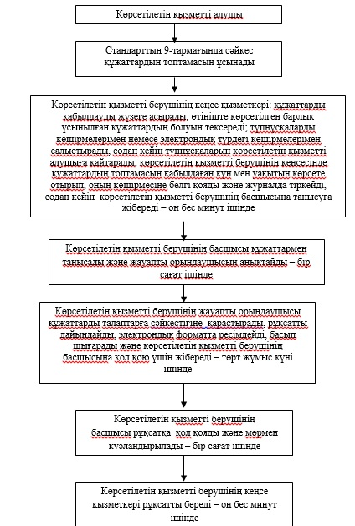

|  |  |
| --- | --- |
|  | "Облыстық және аудандық маңызы бар, сондай-ақ елді мекендердегі жалпы пайдаланымдағы автомобиль жолдарының бөлінген белдеуінде сыртқы (көрнекі) жарнама объектілерін орналастыруға рұқсат беру" мемлекеттік көрсетілетін қызмет регламентінің 2-қосымшасы |

**Мемлекеттік қызмет көрсетудің бизнес-процестерінің анықтамалығы**

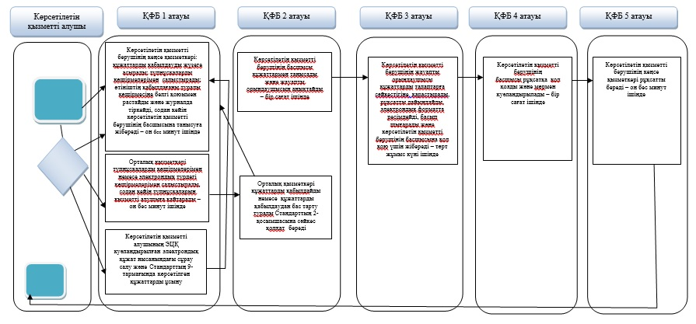

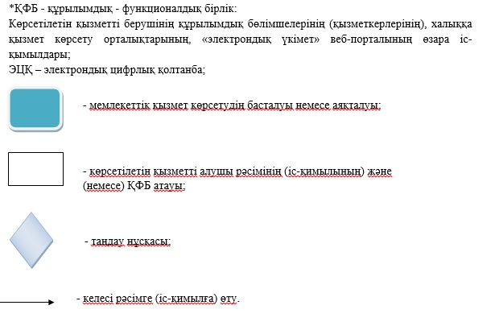

|  |  |
| --- | --- |
|  | "Облыстық және аудандық маңызы бар, сондай-ақ елді мекендердегі жалпы пайдаланымдағы автомобиль жолдарының бөлінген белдеуінде сыртқы (көрнекі) жарнама объектілерін орналастыруға рұқсат беру" мемлекеттік көрсетілетін қызмет регламентінің 3-қосымшасы |

**Мемлекеттік көрсетілетін қызметті алу схемасы орталыққа**  
**жүгінген кезде**

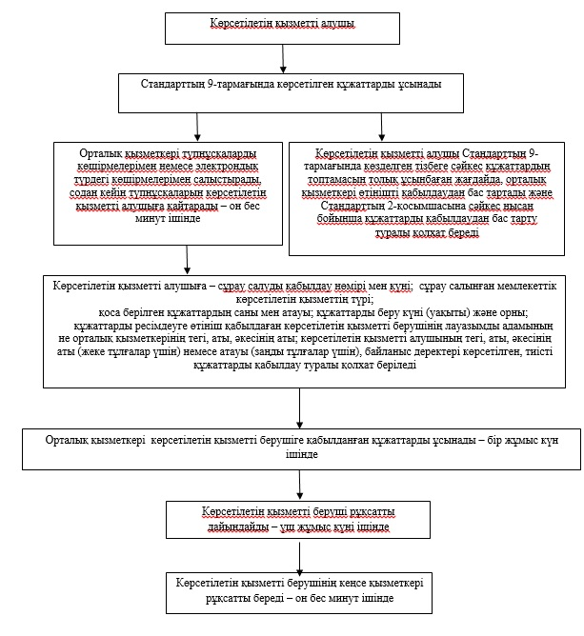

|  |  |
| --- | --- |
|  | "Облыстық және аудандық маңызы бар, сондай-ақ елді мекендердегі жалпы пайдаланымдағы автомобиль жолдарының бөлінген белдеуінде сыртқы (көрнекі) жарнама объектілерін орналастыруға рұқсат беру" мемлекеттік көрсетілетін қызмет регламентінің 4-қосымшасы |

**Мемлекеттік көрсетілетін қызметті алу схемасы портал арқылы**

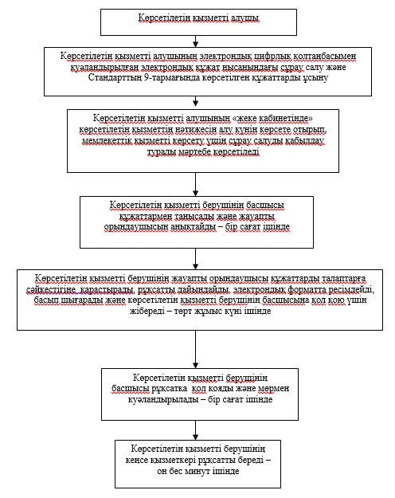

© 2012. Қазақстан Республикасы Әділет министрлігінің «Қазақстан Республикасының Заңнама және құқықтық ақпарат институты» ШЖҚ РМК